1. S1 = 0, S0 = 1, A = 0
   1. 黄线为B（通道1）， 绿线（通道2）为测量端口
   2. 其中JB0
      1. 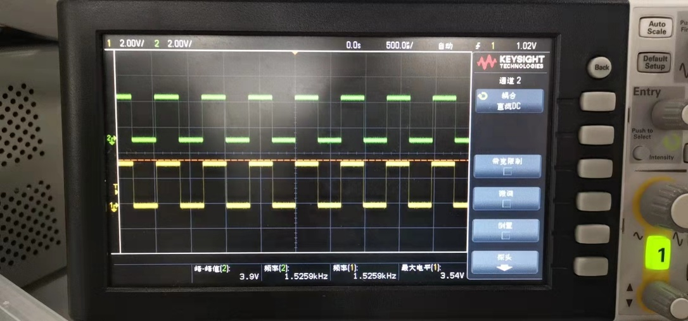
      2. 同相
   3. JB1 JB3
      1. 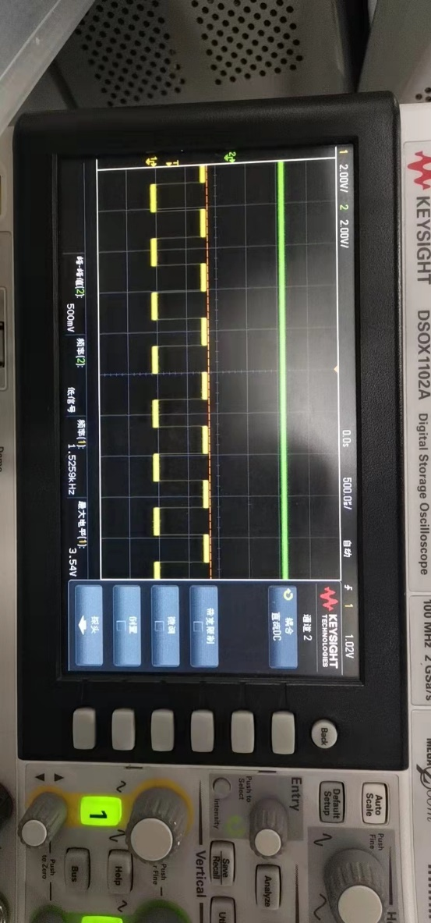
      2. 高电平
   4. JB2
      1. 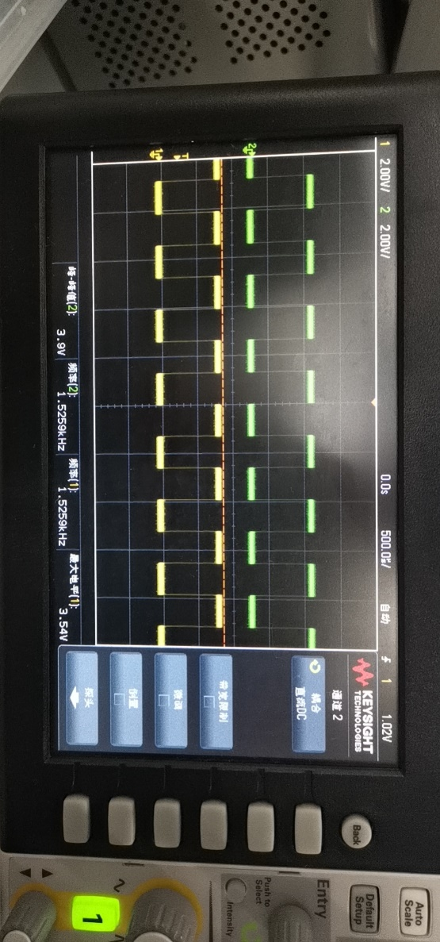
      2. 反相
   5. A
      1. 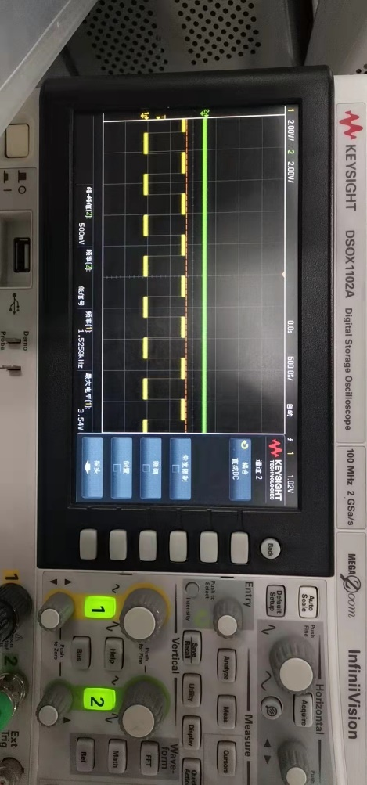
      2. 低电平
2. S1 = 0, S0 = 1, A = 1
   1. 黄线为B（通道1）， 绿线（通道2）为测量端口
   2. JB0 JB3
      1. 
      2. 反相
   3. JB1
      1. 
      2. 同相
   4. JB2 A
      1. 
      2. 高电平
3. S1 = 1, S0 = 0
   1. 黄线为B（通道1）， 绿线（通道2）为测量端口
   2. A
      1. 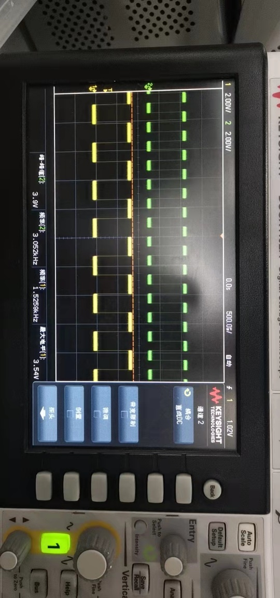
   3. JB0
      1. 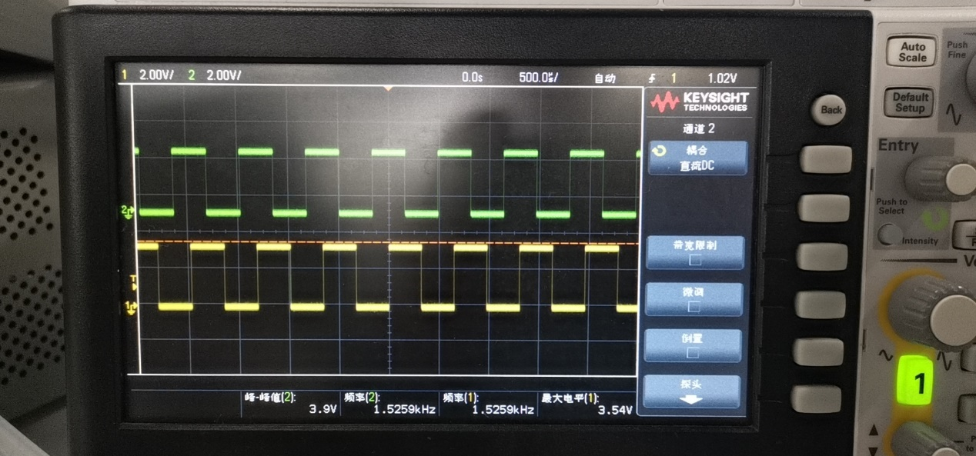
   4. JB1
      1. 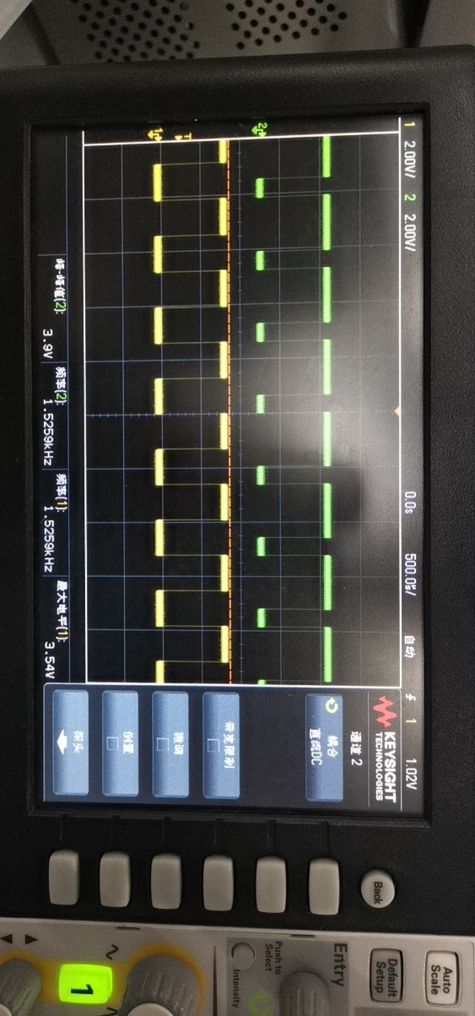
   5. JB2
      1. 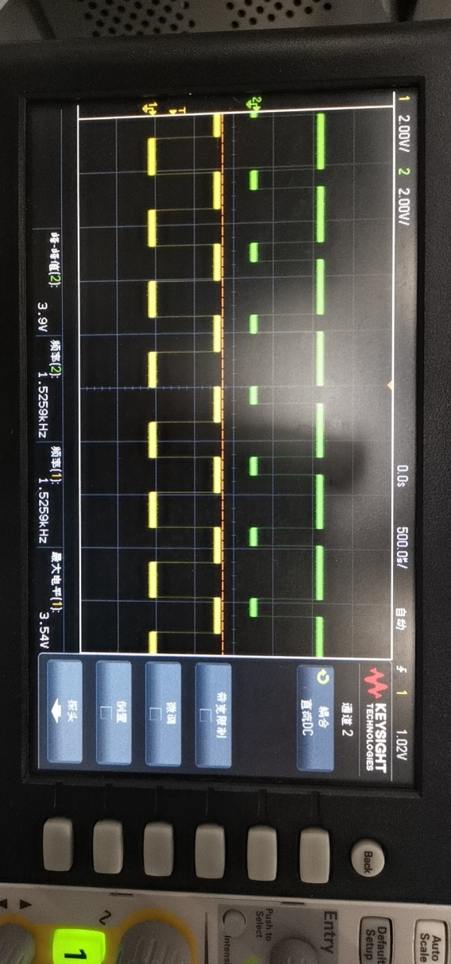
   6. JB3
      1. 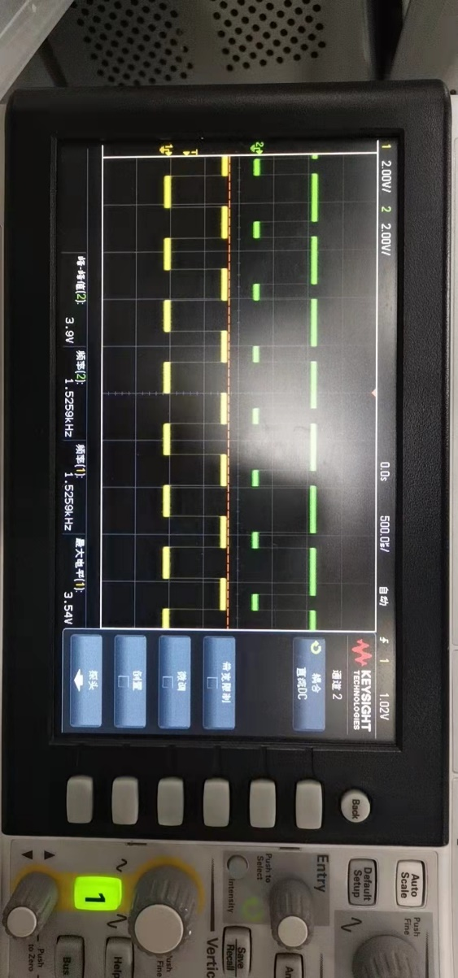
4. S1 = 1, S0 = 1
   1. 黄线为B（通道1）， 绿线（通道2）为测量端口
   2. A
      1. 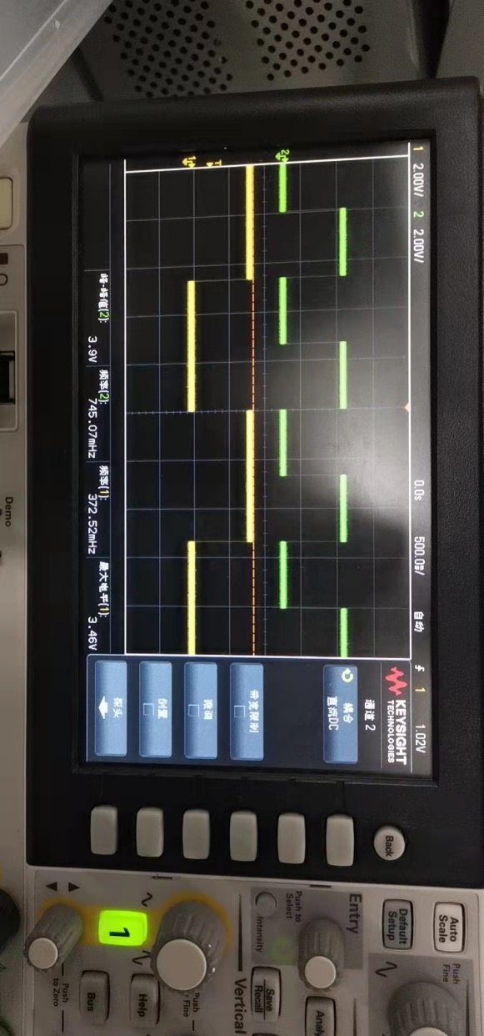
   3. JB0
      1. 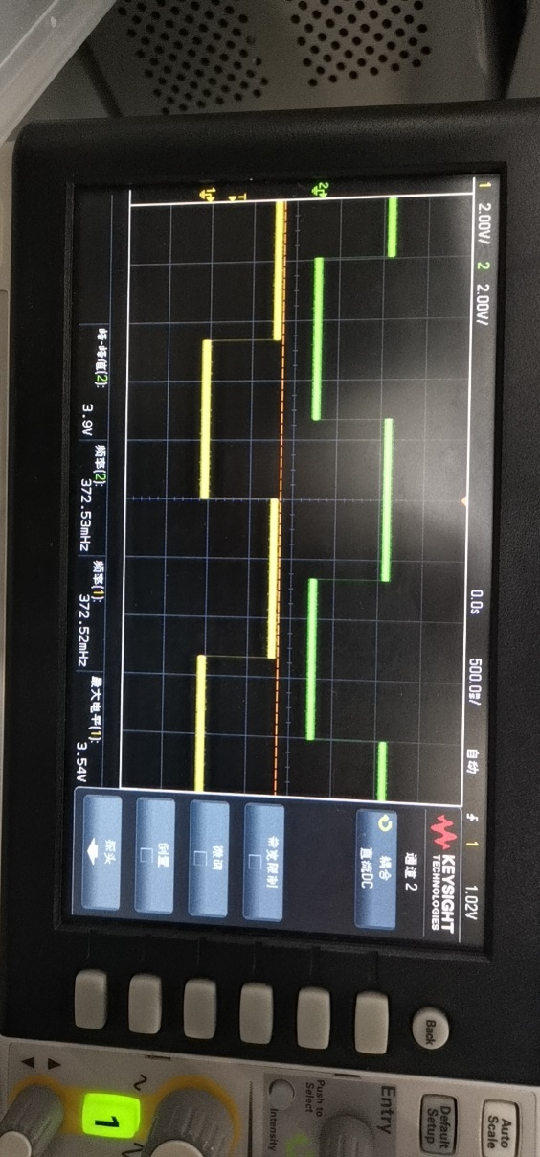
   4. JB1
      1. 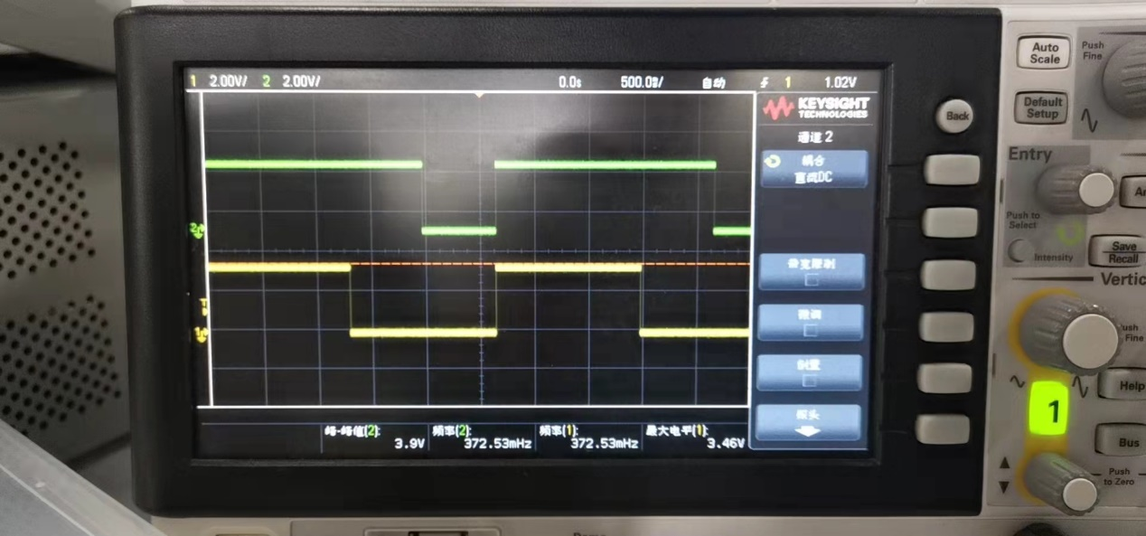
   5. JB2
      1. 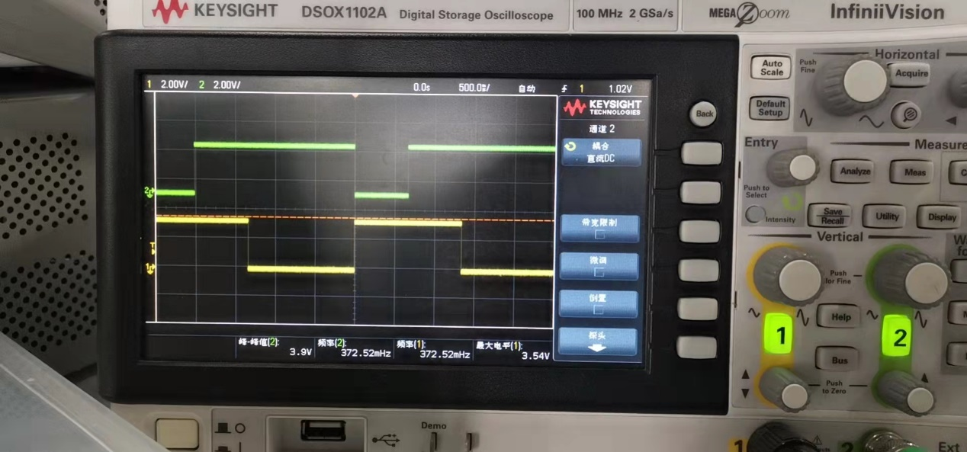
   6. JB3
      1. 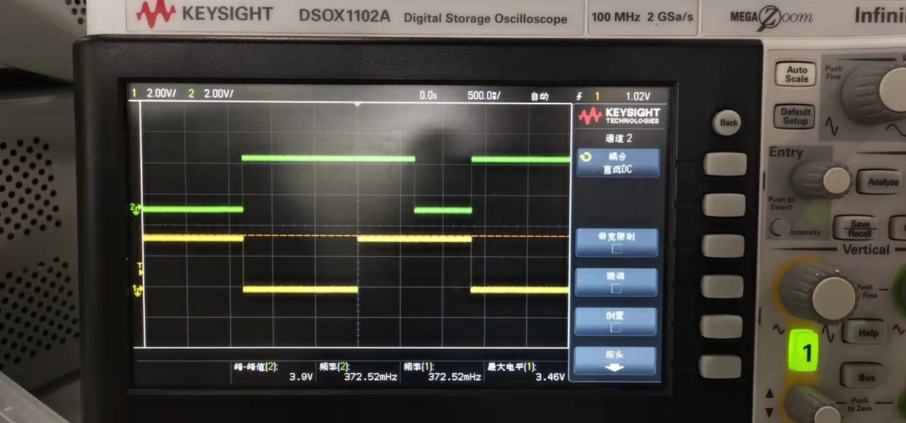

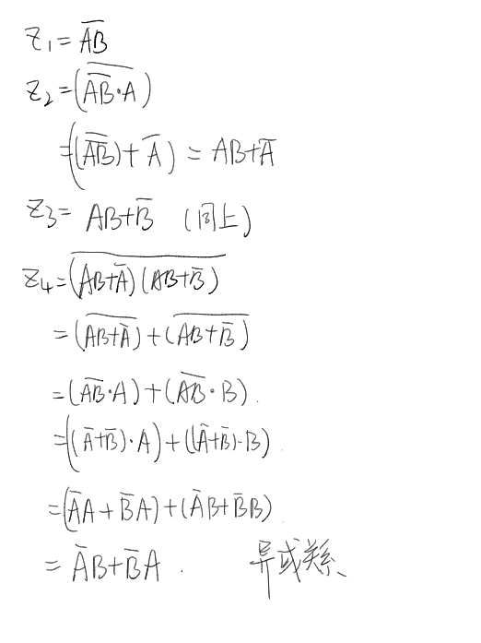

786947522@qq.com

下周二晚上12点前位置 姓名学号 邮件主题